**Capítulo 2: Lectura para los alumnos**

# **Los átomos y las moléculas están en movimiento**

Calentamos y enfriamos cosas todo el tiempo, pero, por lo general, no pensamos mucho sobre lo que realmente está sucediendo. Si colocas una cuchara de metal a temperatura ambiente en un líquido caliente como sopa o chocolate caliente, el metal se calienta. Pero, ¿qué debe suceder para que el líquido caliente haga que el metal se caliente más?

Ya sabes que las sustancias están compuestas por átomos y moléculas. Estos átomos y moléculas siempre están en movimiento. También sabes que cuando los átomos y las moléculas se calientan, se mueven más rápido y cuando se enfrían, se mueven más lento. ¿Pero cómo hacen para calentarse los átomos y las moléculas? En nuestro ejemplo de la cuchara de metal calentándose en un líquido caliente, ¿cuál es el proceso que transfiere la energía del líquido a la cuchara?

# **Los átomos y las moléculas en movimiento tienen energía**

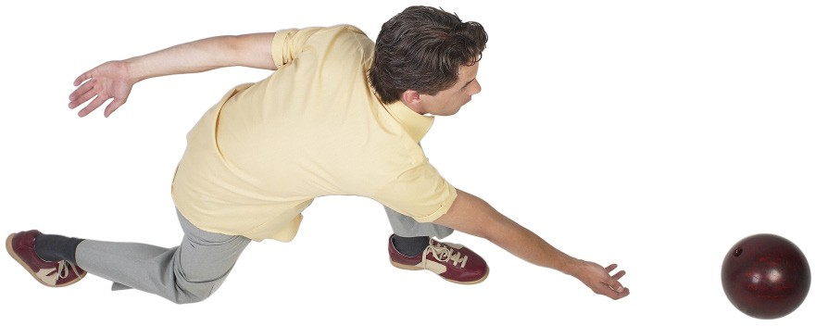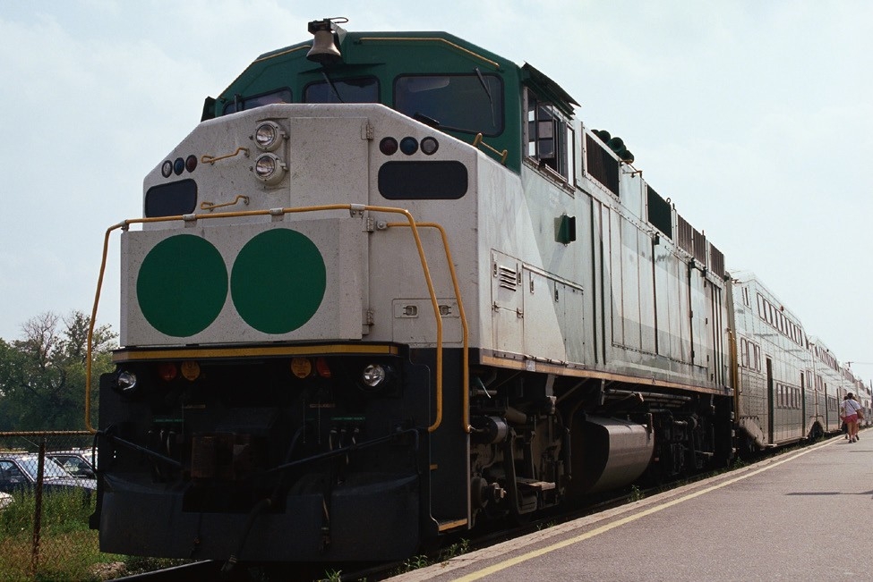Para responder esta pregunta, debes pensar que los átomos y las moléculas en movimiento tienen *energía*. Cualquier cosa que tenga masa y se esté moviendo, como un tren, una pelota en movimiento o un átomo, tiene una cierta cantidad de energía. La energía de un objeto en movimiento se denomina ***energía cinética***. Si aumenta la velocidad del objeto, aumenta su energía cinética. Si la velocidad del objeto disminuye, su energía cinética disminuye. Por lo tanto, si los átomos o las moléculas de una sustancia se mueven rápidamente, tienen más energía cinética que cuando se mueven más lentamente.

*PHOTOS.COM PHOTOS.COM*

# **La energía se puede transferir para calentar las cosas**

En nuestro ejemplo de la cuchara que está inmersa en un líquido caliente, las moléculas del líquido se mueven rápidamente, de modo que tienen una gran cantidad de energía cinética. Cuando colocamos la cuchara que está a temperatura ambiente en el líquido, las moléculas del líquido, que tienen un movimiento rápido, entran en contacto con los átomos de movimiento más lento de la cuchara. Las moléculas que se mueven rápidamente golpean a los átomos de movimiento más lento y los aceleran. De esta manera, las moléculas que se mueven rápidamente transfieren parte de su energía cinética a los átomos más lentos para que estos ahora tengan más energía cinética. Este proceso de transferencia de energía por contacto directo se denomina ***conducción***.

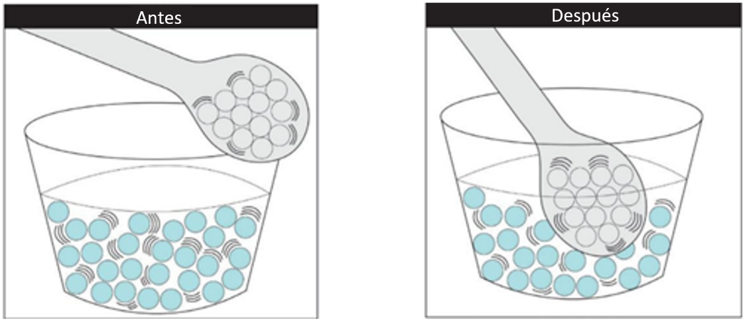

# **La energía se puede transferir para enfriar las cosas**

Enfriar las cosas por conducción funciona de la misma manera que el calentamiento, pero solo se debe observar la sustancia que *pierde* energía, en lugar de la sustancia que *gana* energía. Supongamos ahora que tomas una cuchara de metal caliente y la pones en agua a temperatura ambiente. Los átomos de movimiento más rápido de la cuchara entran en contacto con las moléculas de movimiento más lento en el agua. Los átomos de la cuchara transfieren parte de su energía a las moléculas en el agua. La cuchara se enfría y el agua se calienta un poco.

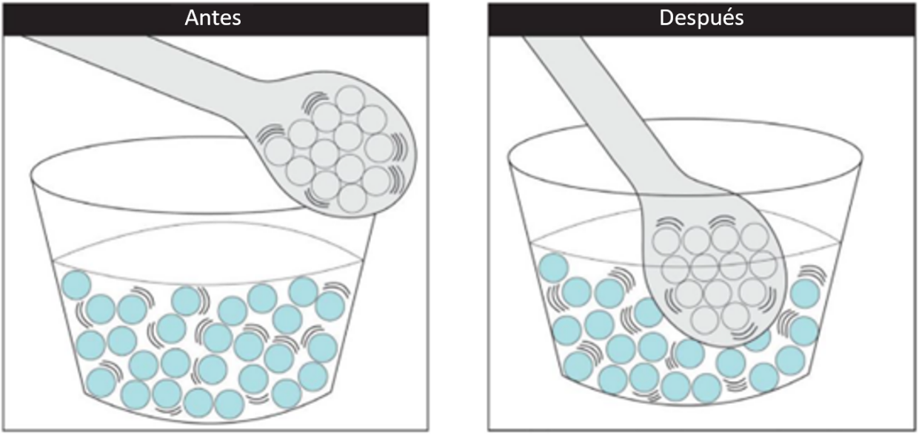

Otro ejemplo puede ser cuando colocamos latas de gaseosas a temperatura ambiente en un refrigerador lleno de hielo. La energía cinética del hielo se transfiere de la lata de metal más caliente al hielo más frío. Esto hace que la lata se enfríe.

Luego, la energía se transfiere de la bebida, que está más caliente, a la lata, que está más fría. Esta transferencia de energía de la bebida produce un movimiento más lento de sus moléculas, lo que puede medirse como una temperatura más baja y una bebida más fría.

Por lo tanto, la manera de enfriar algo es que su energía se transfiera a algo que está más frío. Esta es una regla sobre la conducción: La energía solo puede transferirse desde algo que está a una temperatura más alta a algo que se encuentra a una temperatura más baja. No se puede enfriar algo agregando “frío”. Solo podemos hacer que algo se enfríe permitiendo que su energía se transfiera a algo que está aún más frío.

Esto plantea la pregunta de qué es exactamente la “temperatura”. La temperatura está relacionada con la energía cinética de los átomos o las moléculas en movimiento de una sustancia. La temperatura es una medida de la energía cinética *promedio* de los átomos o las moléculas de una sustancia. Cuando medimos la temperatura de algo, obtenemos información sobre la energía cinética de sus átomos y moléculas, pero no la de uno de estos en particular.

Hay más de mil millones de átomos o moléculas en una pequeña muestra de una sustancia. Se mueven y chocan entre sí de manera constante, transfiriendo pequeñas cantidades de energía entre ellos. Entonces, en cualquier momento dado, los átomos y las moléculas no tienen la misma energía cinética. Algunos se mueven más rápido y otros se mueven más lento que otros, pero la mayoría son más o menos iguales. Por lo tanto, cuando medimos la temperatura de alguna cosa, en realidad medimos la energía cinética promedio de sus átomos o moléculas.

Si la temperatura es la energía cinética promedio de los átomos y las moléculas, ¿qué es el “calor”? La palabra “calor” tiene un significado específico en la ciencia, aunque la usamos todo el tiempo para decir cosas diferentes en nuestra vida diaria. El significado científico del calor tiene que ver con la energía que se transfiere. El calor es la energía que se transfiere de una sustancia a una temperatura más alta a una sustancia a una temperatura más baja. Durante la conducción, la energía que se transfiere de los átomos que se mueven más rápido a los átomos que se mueven más lento es el calor.

# **Cambio de estado**

***Cambio de sólido a líquido: fusión***

En los sólidos, los átomos o las moléculas que conforman la sustancia experimentan fuertes atracciones entre sí y permanecen en posiciones fijas. Estas propiedades dan a los sólidos su forma y volumen definidos.

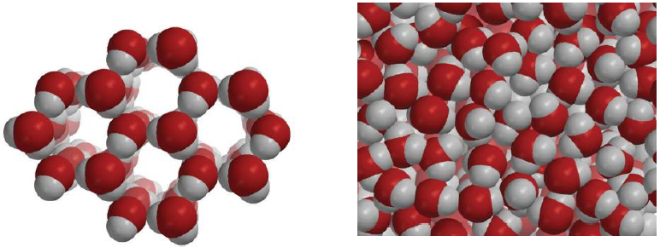

**Hielo**

**Agua líquida**

Cuando se calienta un sólido, aumenta el movimiento de sus partículas (átomos o moléculas). Los átomos o las moléculas aún se atraen entre sí, pero su movimiento adicional comienza a competir con sus atracciones. Si se agrega suficiente energía, el movimiento de las partículas comienza a superar las atracciones y las partículas se mueven con más libertad. Comienzan a moverse con respecto a las demás a medida que la sustancia empieza a cambiar de estado, de sólido a líquido. Este proceso se denomina *fusión*.

Las partículas del líquido solo están ligeramente más separadas que en el sólido. (El agua es la excepción porque las moléculas en el agua líquida están en realidad *más cerca* entre sí que en el hielo). Las partículas del líquido tienen más energía cinética que la que tenían como un sólido, pero sus atracciones todavía pueden mantenerlas lo suficientemente juntas como para que retengan su estado líquido y no se conviertan en gas.

# **Los diferentes sólidos se funden a temperaturas diferentes**

La temperatura a la que una sustancia comienza a fundirse se denomina *punto de fusión*. Es razonable que las diferentes sustancias tengan diferentes puntos de fusión. Dado que los átomos o las moléculas de las que están hechas las sustancias tienen un grado diferente de atracción entre sí, se requiere una cantidad diferente de energía para hacer que cambien de sólido a líquido. Un buen ejemplo es el punto de fusión de la sal y el azúcar. El punto de fusión del azúcar es 186 °C. El punto de fusión de la sal de mesa regular es 801 °C. Los metales como el hierro y el plomo también tienen diferentes puntos de fusión. El plomo se funde a 327 °C y el hierro se funde a 1538 °C.

Algunos sólidos, como el vidrio, no tienen un punto de fusión preciso, pero comienzan a fundirse en un rango de temperaturas. Esto se debe a que las moléculas que componen el vidrio no están dispuestas de manera tan ordenada como las de los cristales como la sal, el azúcar o los metales como el hierro. Según el tipo de vidrio, el punto de fusión generalmente se encuentra entre los 1200 °C y 1600 °C.

# **Cambio de sólido a gas: sublimación**

Algunas sustancias pueden cambiar directamente de sólido a gas. Este proceso se llama ***sublimación***. Uno de los ejemplos más populares de sublimación es el hielo seco, que es dióxido de carbono congelado (CO2). Para hacer hielo seco, el gas de dióxido de carbono se somete a alta presión y se enfría mucho (alrededor de *-*78.5 °C). Cuando un trozo de hielo seco está a temperatura ambiente y presión normal, las moléculas de CO2 se mueven más rápido, desprendiéndose de las otras y yendo directamente al aire en forma de gas. Los cubos de hielo del congelador también se sublimarán, pero mucho más lento que el hielo seco.

# **Cambio de líquido a gas: evaporación**

Vemos rastros de la evaporación todo el tiempo. La evaporación hace que la ropa mojada se seque y que el agua de los charcos “desaparezca”. Pero el agua en realidad no desaparece. Cambia su estado de líquido a gas.

Las moléculas en un líquido se evaporan cuando tienen suficiente energía para superar las atracciones de las moléculas que las rodean. Las moléculas de un líquido se mueven y se chocan entre sí todo el tiempo, transfiriendo energía entre ellas. Algunas moléculas tendrán más energía que otras. Si su movimiento es lo suficientemente energético, estas moléculas pueden superar por completo las atracciones de las moléculas que las rodean. Cuando esto sucede, las moléculas se van al aire como un gas. Este proceso se denomina ***evaporación***.

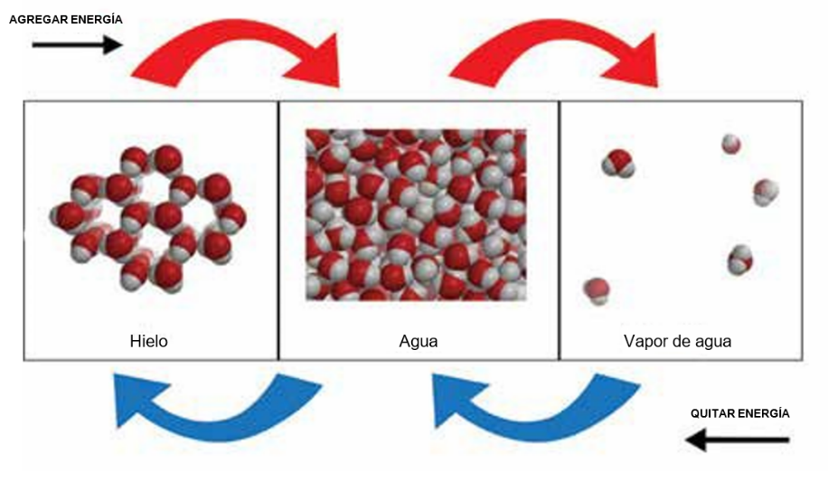

# **El calor aumenta la velocidad de evaporación**

Probablemente hayas notado que las temperaturas más altas parecen hacer que la evaporación ocurra más rápido. La ropa húmeda y los charcos parecen secarse más rápido cuando los calienta el sol o cuando se calientan por algún otro motivo.

Puedes probar si el calor afecta la velocidad de evaporación colocando una gota de agua sobre dos toallas de papel. Si se calienta una de las toallas y la otra permanece a temperatura ambiente, el agua que se calienta se evaporará más rápido.

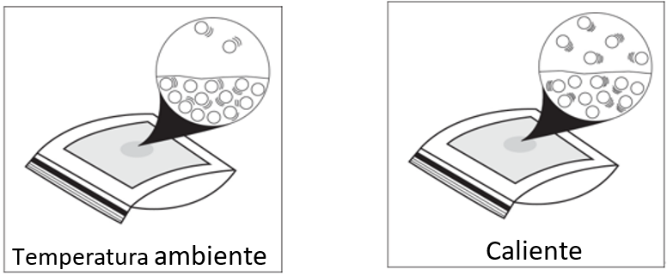

Cuando se calienta un líquido, aumenta el movimiento de sus moléculas. Esto aumenta la cantidad de moléculas que se mueven lo suficientemente rápido como para superar las atracciones de otras moléculas. Por lo tanto, cuando se calienta el agua, más moléculas son capaces de desprenderse del líquido y la velocidad de evaporación aumenta.

# **Los diferentes líquidos tienen diferentes tasas de evaporación**

Tiene sentido que los diferentes líquidos tengan diferentes velocidades de evaporación. Los diferentes líquidos están hechos de moléculas distintas. Estas moléculas tienen su propia fuerza de atracción característica entre sí. Requieren una cantidad diferente de energía para aumentar su movimiento lo suficiente como para superar las atracciones que las hacen cambiar de líquido a gas.

# **Los líquidos se evaporan en un amplio rango de temperaturas**

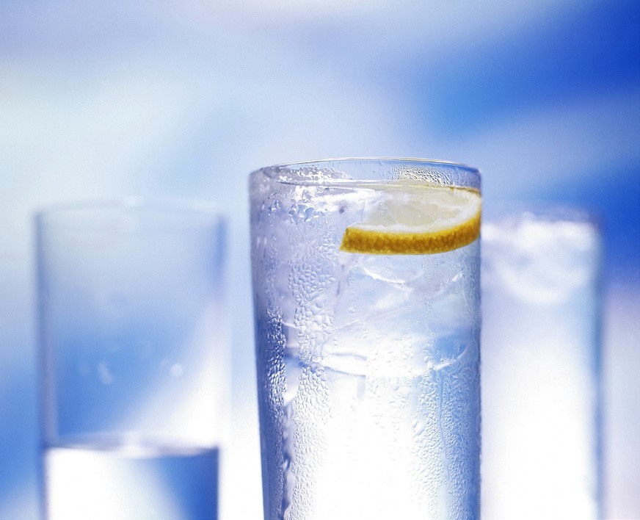Los líquidos se evaporarán incluso a temperatura ambiente o más baja. Puedes probar esto humedeciendo una toalla de papel y colgándola en el interior a temperatura ambiente. La evaporación a temperatura ambiente puede parecer extraña, ya que las moléculas de un líquido necesitan tener una cierta cantidad de energía para evaporarse. ¿De dónde obtienen la energía si el líquido no se calienta? Recuerda que la temperatura de una sustancia es la energía cinética *promedio* de sus átomos o moléculas. Por ejemplo, incluso el agua fría tiene un pequeño porcentaje de moléculas con mucha más energía cinética que las otras. Con los choques aleatorios de mil millones de moléculas, siempre hay algunas que ganan la energía suficiente como para evaporarse. La *velocidad* de evaporación será lenta, pero ocurrirá.

***Cambio de un gas a un líquido: condensación***

Si has visto agua formarse en el exterior de un vaso frío, has visto un ejemplo de condensación. Las moléculas de agua que están en el aire entran en contacto con el vaso frío y transfieren parte de su energía al vaso. Estas moléculas se desaceleran lo suficiente como para que sus atracciones puedan superar su movimiento y mantenerlas unidas en forma de líquido. Este proceso se denomina *condensación*.

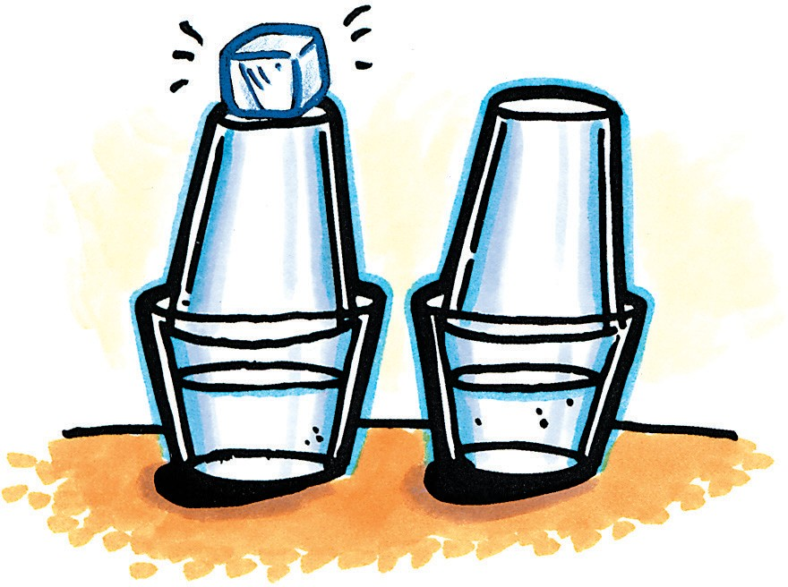

# **El frío aumenta la velocidad de condensación**

Puedes probar si el vapor de agua al enfriarse aumenta la velocidad de condensación tomando dos muestras similares de vapor de agua y enfriando una más que la otra. En la ilustración, dos muestras de vapor de agua quedan atrapadas dentro de los vasos. Se coloca hielo en uno de los vasos de arriba, pero no en el otro.

En unos minutos, habrá gotas de agua en el interior de ambos vasos, pero se puede ver más agua en el interior del vaso de arriba que contiene el hielo. Esto muestra que enfriar el vapor de agua aumenta la velocidad de condensación. Cuando un gas se enfría, el movimiento de sus moléculas disminuye. Aumenta la cantidad de moléculas que se mueven lo suficientemente lento como para que sus atracciones las mantengan unidas. Más moléculas se unen para formar un líquido, haciendo que aumente la velocidad de condensación.

# **La cantidad de vapor de agua en el aire afecta la velocidad de condensación**

La temperatura no es el único factor que afecta la velocidad de condensación. A una temperatura determinada, cuantas más moléculas de agua haya en el aire, mayor será la velocidad de condensación. Si hay más moléculas, una mayor cantidad de moléculas se moverá a diferentes velocidades y más de estas se moverán lo suficientemente despacio como para condensarse.

# **Los diferentes gases se condensan a diferentes temperaturas**

Cada gas está formado por moléculas que se atraen entre sí en un cierto grado. Cada gas debe enfriarse a una determinada temperatura para que las moléculas se desaceleren lo suficiente como para que las atracciones las mantengan unidas en forma de líquido.

# **Cambio de líquido a sólido: congelamiento**

Si un líquido se enfría lo suficiente, las moléculas se desaceleran hasta un punto tal que sus atracciones comienzan a superar su movimiento. Las atracciones entre las moléculas hacen que se organicen en posiciones más fijas y ordenadas, para convertirse en un sólido. Este proceso se denomina ***congelamiento***.

# **Las moléculas de agua se separan cuando el agua se congela**

El congelamiento del agua es muy inusual porque las moléculas de agua se alejan aún más a medida que se disponen en la estructura del hielo mientras el agua se congela. Las moléculas de casi todas las demás sustancias se acercan entre sí al congelarse.

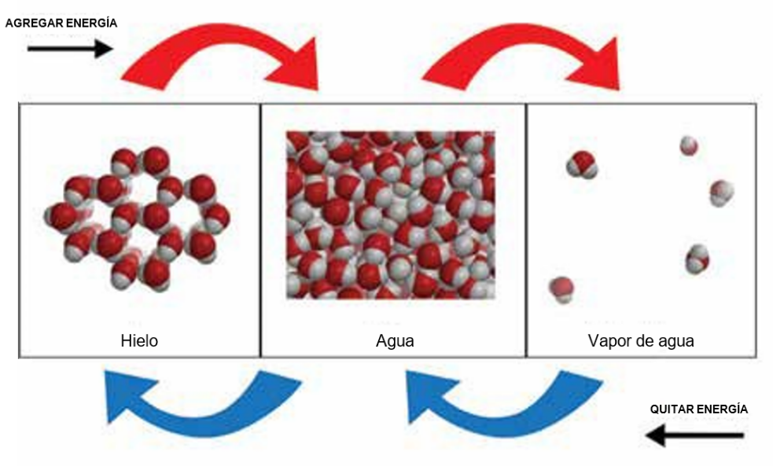

# **Los diferentes líquidos tienen diferentes puntos de congelación**

Tiene sentido que los diferentes líquidos tengan diferentes puntos de congelación. Cada líquido está compuesto por diferentes moléculas. Las moléculas de líquidos diferentes se atraen entre sí en diferente medida. Estas moléculas deben desacelerarse en diferentes grados antes de que sus atracciones se establezcan y puedan organizarse en posiciones fijas en forma de sólido.

# **Cambio de gas a sólido: deposición**

Con la concentración correcta de moléculas de gas y temperatura, un gas puede cambiar directamente a un sólido sin atravesar la fase líquida. Este proceso se denomina ***deposición***. Es lo opuesto a la sublimación. Uno de los ejemplos más comunes de deposición es la formación de escarcha. Cuando se da la combinación correcta de vapor de agua en el aire y temperatura, el agua puede cambiar directamente a escarcha sin condensarse primero en forma de agua líquida.

# **Evaporación, condensación y el clima**

***Nubes***

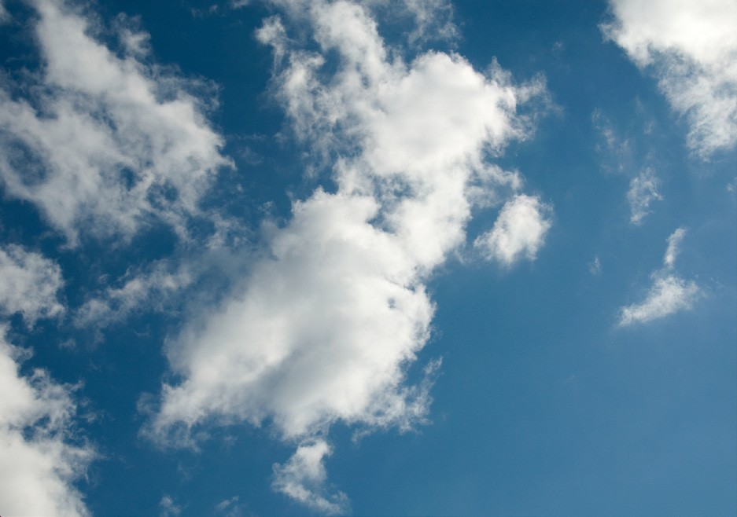Las nubes se forman cuando el agua líquida se evapora y se convierte en vapor de agua, subiendo hacia el cielo con el aire ascendente. Por lo general, a mayor altitud, el aire es más frío que en las cercanías del suelo. Entonces, a medida que el vapor de agua se eleva, se enfría y condensa, formando pequeñas gotas de agua. Estas gotas quedan suspendidas en el aire en forma de nubes. Las nubes a mayores altitudes, donde el aire es incluso más frío, también contienen cristales de hielo. En los niveles más altos, las nubes están compuestas principalmente por cristales de hielo.

*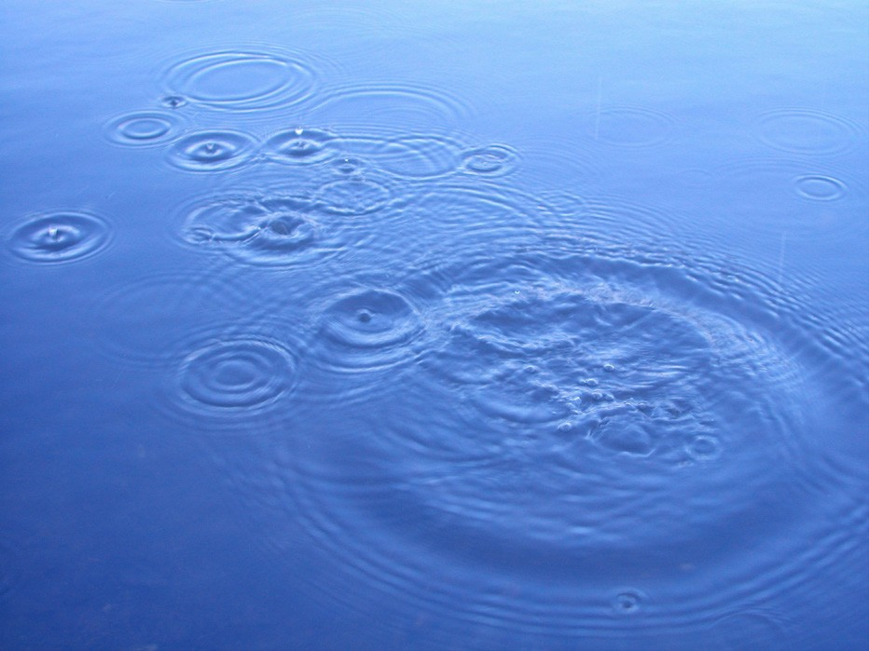****Lluvia***

La lluvia comienza como pequeñas gotas de agua suspendidas en el aire en forma de nubes. Estas gotas son tan pequeñas que aún no caen al suelo en forma de lluvia. Son similares a las pequeñas gotas de niebla o el rocío. Pero

cuando estas gotas se acumulan y se unen, se vuelven gotas más grandes y pesadas. Con el tiempo, las gotas se vuelven tan pesadas que caen al suelo en forma de lluvia.

***Nieve***

Al igual que la lluvia, la nieve comienza con la condensación del vapor de agua que forma nubes. Sin embargo, cuando está lo suficientemente frío, el vapor de agua no solo se condensa, sino que también se congela, formando pequeños cristales de hielo. Cada vez más, el vapor de agua se condensa y se congela en estos cristales incipientes, formando los hermosos y simétricos cristales de hielo de seis lados que conocemos como copos de nieve.

*PHOTOS.COM*

***Granizo***

El granizo se forma cuando una pequeña gota de agua se congela, se cae y luego es empujada nuevamente hacia la nube. Más gotas de agua se acumulan y se congelan en este cristal de hielo, haciéndolo más pesado, y comienza a caer nuevamente. El aire violento en un nubarrón (cumulonimbo) hace rebotar repetidamente el cristal de hielo hacia arriba. En cada oportunidad obtiene un nuevo recubrimiento de agua congelada. Finalmente, el cristal de hielo se vuelve tan pesado que cae por completo al suelo en forma de granizo.

***Rocío***

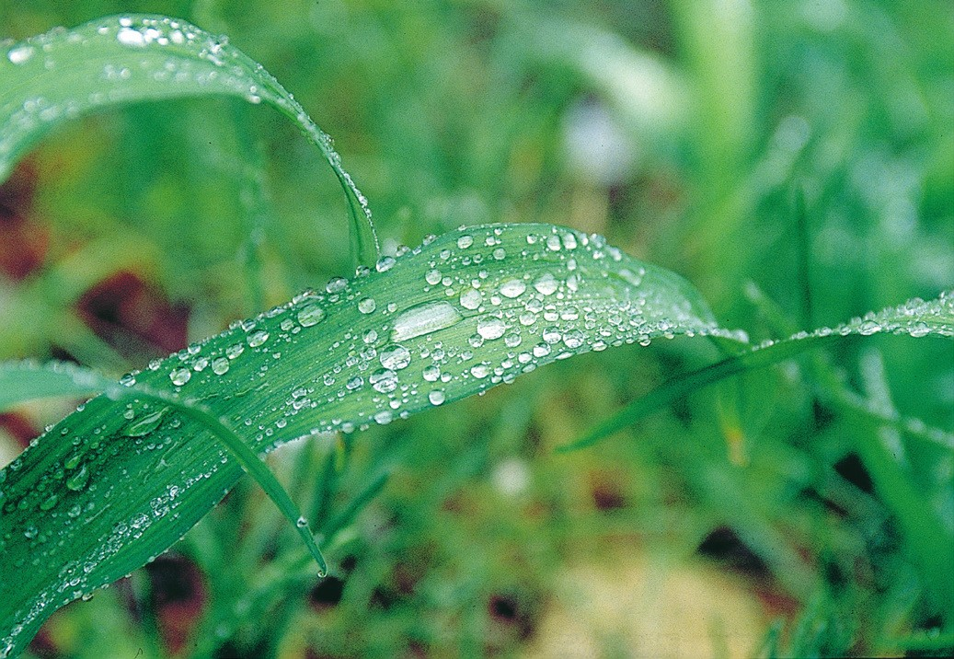El rocío se produce cuando el aire húmedo cerca del suelo se enfría lo suficiente como para condensarse y formar agua líquida. El rocío es diferente de la lluvia porque no cae al suelo en forma de gotas. Se acumula lentamente para formar gotas sobre objetos que están cercanos al suelo. A menudo, el rocío se forma sobre las hojas y el césped, y puede dejar hermosos diseños sobre las telas de araña.

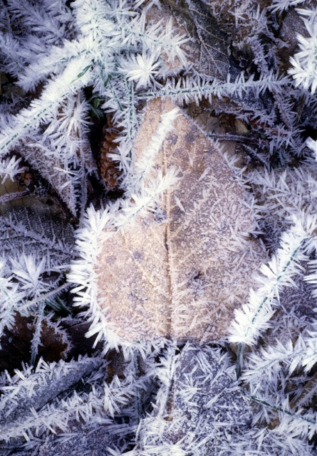

***Escarcha***

Si la temperatura de las superficies a nivel del suelo es lo suficientemente baja, el vapor de agua en el aire puede cambiar directamente a escarcha sólida sin primero condensarse en un líquido. Este proceso de cambiar directamente de un gas a un sólido se denomina ***deposición***.

***Niebla***

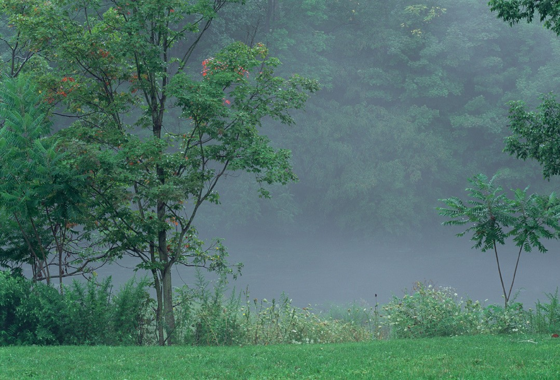Por lo general, el aire cerca del suelo es más cálido que el aire que se encuentra arriba de este, pero las condiciones que causan la niebla son exactamente las inversas. Se forma una niebla cuando el aire cálido y húmedo pasa sobre una superficie fría o la nieve. A medida que el vapor de agua en el aire se enfría, se condensa y forma gotas muy diminutas de agua suspendidas en el aire, que denominamos “niebla”. La niebla es muy similar a una nube, pero más cercana al suelo.

*PHOTOS.COM*

***Rocío sobre un estanque***

El agua se evapora incluso cuando el aire está frío.

Para formar niebla, el agua de un estanque, una piscina o una tina caliente debe estar más caliente que el aire que se encuentra arriba, y este debe estar lo suficientemente frío como para que el vapor de agua se condense mientras se eleva. El rocío parece desaparecer a medida que las gotas de agua se evaporan y se convierten en vapor de agua nuevamente.

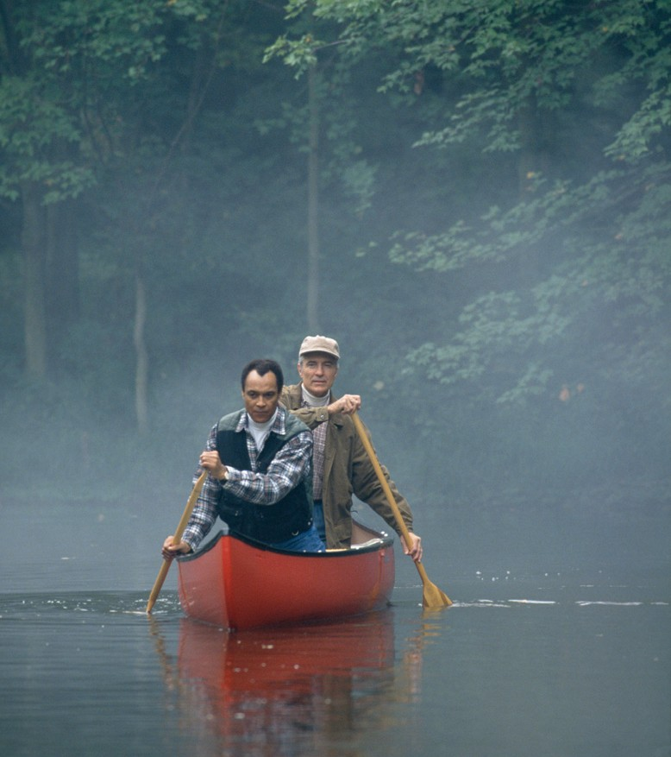

*PHOTOS.COM*